A QUIEN CORRESPONDA

Marzo del 2022.

**Asunto**: Queja por los métodos empleados al impartir clases en la materia “**Matemáticas para ingeniería I**”.

A través de la presente, deseamos hacer de su conocimiento y de manera formal una queja relacionada con la forma en que las clases de la materia antes mencionada son impartidas por el profesor **Igor Castañeda Quiñonez**.

Nosotros estudiantes del séptimo cuatrimestre del presente año de la **Ingeniería en Desarrollo y Gestión de Software**. Tenemos la opinión grupal de que las clases del maestro son impartidas con una notable deficiencia en cuanto a las estructuras de las clases y la manera en la que una materia de matemáticas debería ser impartida.

Para comentar se puede decir que el profesor utiliza solamente diapositivas en **PowerPoint**, siendo que una materia de matemáticas requiere de cierta explicación y un pizarrón para la resolución de los problemas que se presentan en los temas del **plan sesión**, el cual no fue entregado a los respectivos jefes de grupos.

También cabe mencionar que el maestro respectivamente en todas las clases al término de sus explicaciones se dirige al grupo cuestionando al alumnado si estos tienen algún “**Comentario, duda o trauma**”. Pero, aunque en anteriores ocasiones y materias (**Calculo diferencial**) varios alumnos ya han intentado conversar respetuosamente con el maestro comentando que la clase necesita más explicación de la cual es realizada, no ha hecho cambios algunos por su parte.

Por otro lado, los alumnos han expresado su opinión de la clase en la evaluación docente que se hace en la plataforma **SIAGE** también, pero de nuevo no se han visto cambios algunos. Por estos motivos consideramos que nuestra opinión debe ser escuchada y tomada en cuenta. Día con día asistimos a clases con total regularidad, ya sea como se nos indique, presencial o remotamente. Es por eso que nosotros también queremos un grado de compromiso a las materias que son impartidas.

Para validar que la información que antes hemos expuesto es cierta, se anexa la presente captura de pantalla hecha la clase que el maestro creo en la plataforma **Google Classroom**, y observaremos como se puede apreciar que en lo que va de este parcial el maestro no ha dejado por casi todo un mes **ejercicios o tareas** a realizar, y los exámenes ya están próximos a ser aplicados.

Por lo antes expuesto, solicitamos que el maestro haga cambios a los métodos empleados al impartir su clase y en dado caso que se continúe sin cambio alguno, cambiar de maestro en los futuros cuatrimestres o si es posible en el actual.

En conformidad con lo descrito previamente, firmamos la presente carta los compañeros de la **Ingeniería en Desarrollo y Gestión de Software** y esperamos que nuestra opinión sea escuchada y atendida.

IDGS 7-1

1. ________________
2. ________________
3. ________________
4. ________________
5. ________________
6. ________________
7. ________________
8. ________________
9. ________________
10. ________________
11. ________________
12. ________________
13. ________________
14. ________________
15. ________________

Atentamente

Los alumnos de los grupos

IDGS 7-2

1. ________________
2. ________________
3. ________________
4. ________________
5. ________________
6. ________________
7. ________________
8. ________________
9. ________________
10. ________________
11. ________________
12. ________________
13. ________________
14. ________________
15. ________________

IDGS 7-3

1. ________________
2. ________________
3. ________________
4. ________________
5. ________________
6. ________________
7. ________________
8. ________________
9. ________________
10. ________________
11. ________________
12. ________________
13. ________________
14. ________________
15. ________________

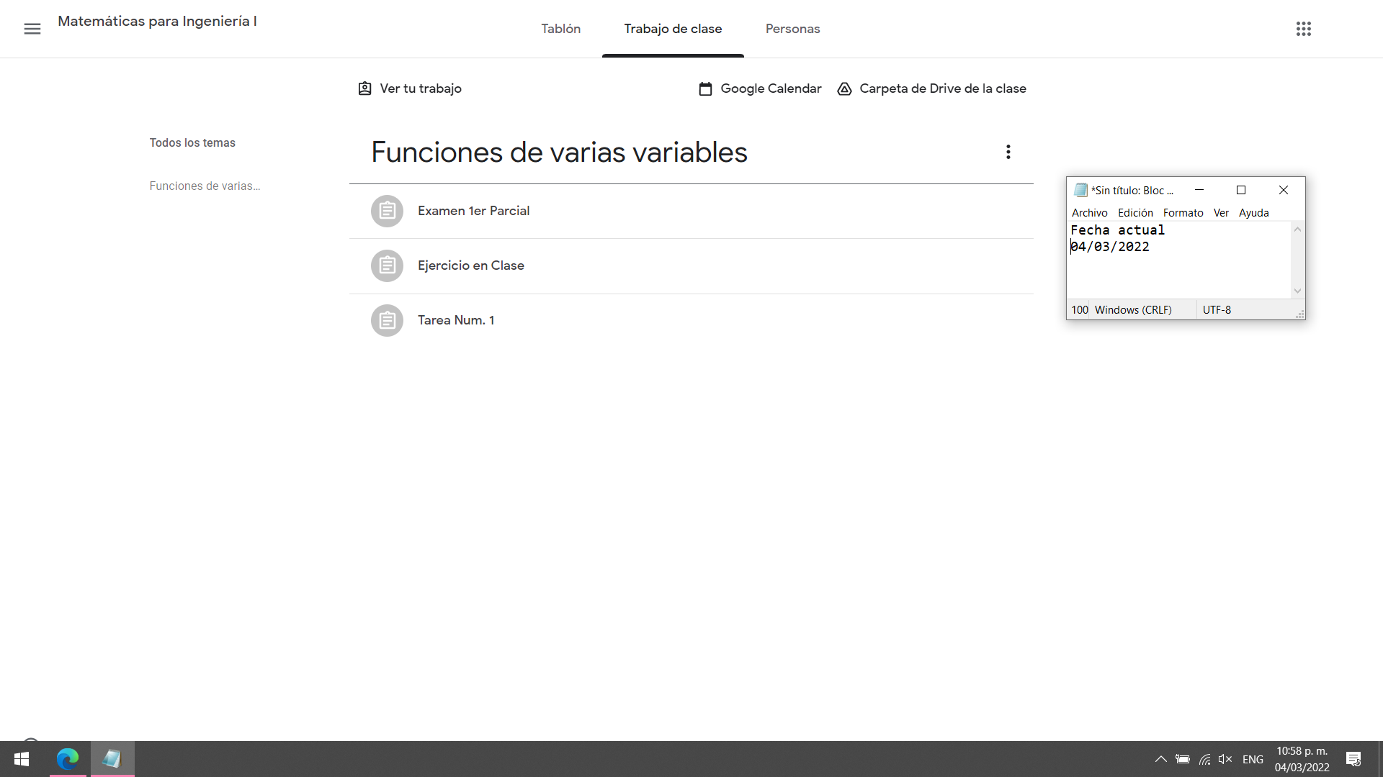**\*Datos parciales fueron removidos para proteger la información del alumno que tomo la captura de pantalla**